OS-2026032102
鼎呱呱-维简
黑色 外箱箱唛贴 单个贴客户条码
DG-3003-4 四联杂志架：16箱
DG-3003-4 四联杂志架：1箱 只装8个（不要装满）
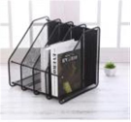

预期发货时间：

